# INFORMATIONS GENERALES

|  |  |  |
| --- | --- | --- |
| Candidat : | Nom : Gerber | Prénom : Tristan |
| 📪 : Tristan.gerber@eduvaud.ch | 🕿 : 079 896 07 34 |
| Lieu de travail : | ETML, Sébeillon 12 1004 Lausanne | |
| Orientation : | 88601 Développement d’application  88602 Informatique d’entreprise  88603 Technique des systèmes | |
| Chef de projet : | Nom : Lymberis | Prénom : Dimitrios |
| 📪 : [mailto: dimitrios.lymberis@vd.ch](mailto:mailto:%20dimitrios.lymberis@vd.ch) | 🕿 : 021 316 02 64 |
| Période de réalisation : | Selon MindMap sur concept projet 4ème [***S-DLS-ProjConceptProjets4eme_501***](https://eduvaud.sharepoint.com/:b:/s/ETML_XIN-XID-18-22_Teams/EaWnSBtbcKhPvyDXFxT-xC0BU_O7u6hY5bBhmpYeSCXemA?e=mIDKZv) | |
| Horaire de travail : (Basé sur l’horaire officiel) | Lundi 08h00-11h25 -  Mardi - -  Mercredi 08h00-12H15 13h10-16h35  Jeudi 08h00-12H15 13h10-16h35  Vendredi 08h00-11H25 13h10-16h35   *Attention : Les pauses de 5min ne sont pas un dû !! Votre responsable de labo   décide de leurs pertinences*  *Toutes les demi-journées ont une pause obligatoire de 15 minutes.*  *MPT & CFC:* S4 --> S12-13 du 24 janvier au 25 mars (MPT) 1er avril 16h35 (CFC) | |
| Nombre d'heures : | 8-9 semaines --> ~190h ou 214h sans les imprévus | |

# TITRE

**Gestion des emprunts du stock informatique de l’ETML**

# SUJET

Dans le cadre d’un projet préliminaire, un site a été réalisé sur la gestion du stock informatique de l’ETML.

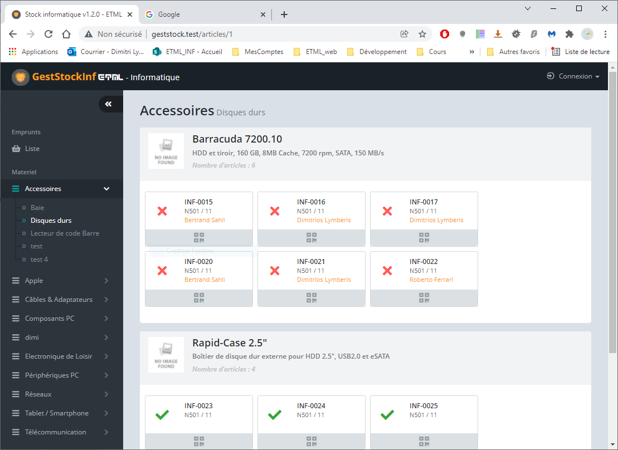

Cette application a été réalisée par des anciens étudiants et repris par M. Lymberis. Il a été fait avec un FrameWork maison Sly et bootstrap 4.

# PRÉREQUIS

Être capable de faire du développement à l'aide d'un langage orienté objet

Compétences en base de données ➔ Modules 104 et 105.

Compétences en programmation ➔ Modules 226ab, 403, 404.

Compétences en outils bureautiques ➔ Module 302.

Compétences en gestion de projets ➔ Modules 306 et 431.

# DESCRIPTIF DU PROJET

Partant de ce site, il est demandé aux candidats d’interagir avec la base de données existante afin de réaliser dans un environnement pour Smartphone Androïde et iPhone une application permettant :

* D’emprunter ou de restituer un article.
* De rechercher un article soit à travers une barre de recherche soit un menu selon sa catégorie ou soit à travers le scannage d’un qrCode

On s’inspirera pour cette réalisation des fonctionnalités de l’application WEB.

Par exemple pour les emprunts :

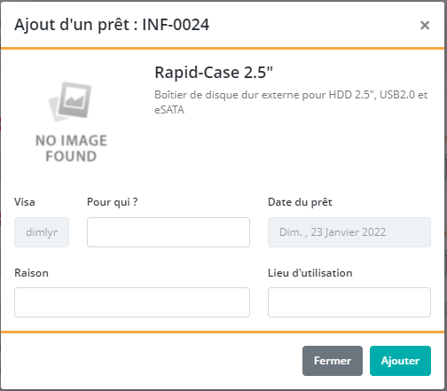 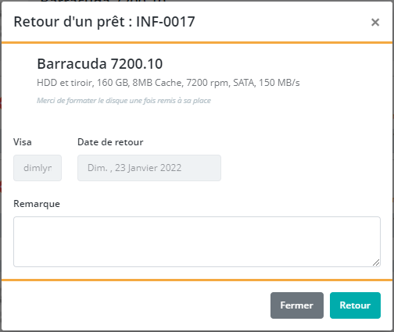

Il est fourni à l’élève le site Web actuel. Celui-ci se trouve sur Teams dans fichiers sources.

Des fonctionnalités et précisions plus précises seront données par le chef de projet en discussion avec l’élève.

# POINTS ÉVALUÉS DURANT LE PROJET

Pour permettre l’évaluation de sa méthodologie de travail, le candidat veillera à :

* Analyser son mandat et le découper en tâches élémentaires.
* Planifier l’ordre et la durée des tâches élémentaires.
* Journaliser son avancement, mentionner l’aide reçue ainsi que ses sources.
* Maintenir efficacement l’intégralité des données du projet.

Pour permettre l’évaluation de son savoir-faire, le candidat veillera à :

* Produire une solution technique fonctionnelle et accessible à son chef de projet.
* Respecter les normes/concepts vus et entraînés à l’ETML.
* Restituer le cheminement technique de son développement dans un rapport de projet.

Pour permettre l’évaluation de son savoir-être, le candidat veillera à :

* Respecter ce cahier des charges.
* Entretenir une communication régulière avec son chef de projet.
* Tenir les délais impartis.

# LIVRABLES

Le candidat est responsable de livrer à l’enseignant encadrant :

* Une planification initiale (journal de travail)
* Un rapport de projet
* Le code source de sa réalisation
* Un journal de travail
* Tout document produit sera enregistré dans Teams selon les directives données par le chef de projet

# POINTS TECHNIQUES ÉVALUÉS SPÉCIFIQUES AU PROJET

La grille d’évaluation définit les critères généraux selon lesquels le travail du candidat sera évalué (documentation, journal de travail, respect des normes, qualité, …).

En plus de cela, le travail sera évalué sur les 7 points spécifiques suivants (Point A14 à A20) :

Ces points seront mis en place dans ce cahier des charges après discussion avec le candidat est en accord avec celui-ci.

|  |  |
| --- | --- |
| **1** | Créer une application mobile avec interface graphique |
| **2** | Se connecter avec la base de données |
| **3** | Emprunter un objet |
| **4** | Rendre un objet |
| **5** | Scanner un code QR pour arriver sur un objet |
| **6** |  |
| **7** |  |

# VALIDATION

|  |  |  |
| --- | --- | --- |
|  | Lu et approuvé le : | Signature : |
| Candidat : |  |  |
| Chef de projet : |  |  |